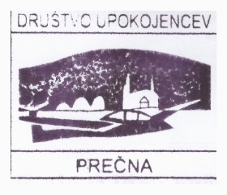  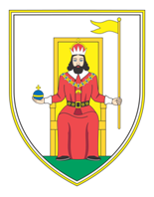 | DRUŠTVO UPOKOJENCEV PREČNA  Prečna 93, 8000 Novo mesto  http://www.posrcumlad.si/  Predsednik društva: Drago Sikošek 041 685 145, e-mail: amaryllis.precna@siol.net  Tajnik društva: Ivan Dežan 041 478 543 e-mail: ivan.dezan@gmail.com  MŠ: 029895000 , DŠ: 24597228 , TR: SI56 1990 6500 9610 532 (DBS d.d.)
Številka: 20/1-2018
Datum: 24.3.2018

VABILO

Vabimo vse člane DU Prečna in krajane KS Prečna,
da se dne, 10. 04. 2018 ob 17.00 uri udeležite predavanja,
ki bo v Krajevnem domu v Prečni, na temo

PACIENTOVE PRAVICE

Na predavanje smo povabili diplomirano medicinsko sestro ga. Zlato Rebolj, zastopnico pacientovih pravic za območje Dolenjske in Bele krajine. Reboljeva je upokojena diplomirana medicinska sestra s 30-letnimi izkušnjami v ljubljanskem Kliničnem centru. Skoraj polno desetletje je bila tudi glavna sestra v novomeški bolnišnici. Za delo zastopnice pacientovih pravic je poprijela aprila 2017 in želi v enournem predavanju nazorno predstaviti kakšne so pacientove pravice.
Tudi na Ministrstvu za zdravje težijo k temu, da so vsi pacienti v čim večji meri seznanjeni s svojimi pravicami.

Vsi lepo vabljeni.
Predsednik DU Prečna
Drago Sikošek l. r.

